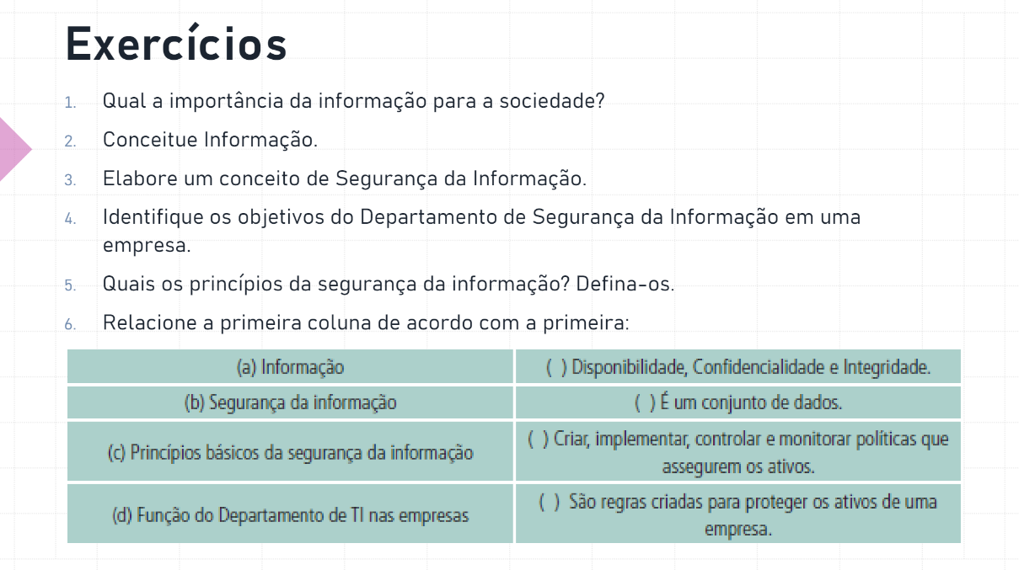

1. A importância se dá pelo fato da informação ser o maior meio de conhecimento nos dias de hoje.
2. Conhecimento sobre algo ou alguém.
3. A segurança da informação protege dados de pessoas e ou empresas.
4. Preservar as informações e se prevenir de possíveis riscos futuros.
5. Os princípios são disponibilidade, integridade, confidencialidade e autenticidade.
6. c- Disponibilidade, confidencialidade e integridade

a- É um conjunto de dados

b- São regras criadas para proteger os ativos de uma empresa

d- criar, implementar, controlar e monitorar políticas que assegurem os ativos